Услуга

Получение архивных справок, выписок и копий, связанных с социальной защитой, пенсионным обеспечением, необходимых для получения льгот и компенсаций.

1. Вход в Л/К госуслуг

2. Переход по ссылке https://www.gosuslugi.ru/600149/1/form

3. Нажать кнопку Начать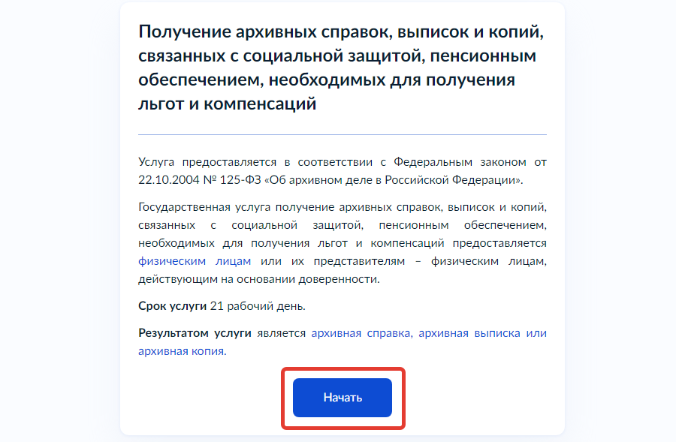

4. Выбрать нужную позицию

5. Выбрана первая позиция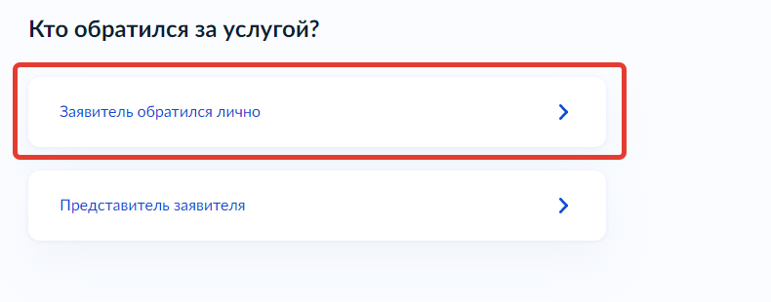

6. Если данные указаны правильно, нажимаем кнопку Верно

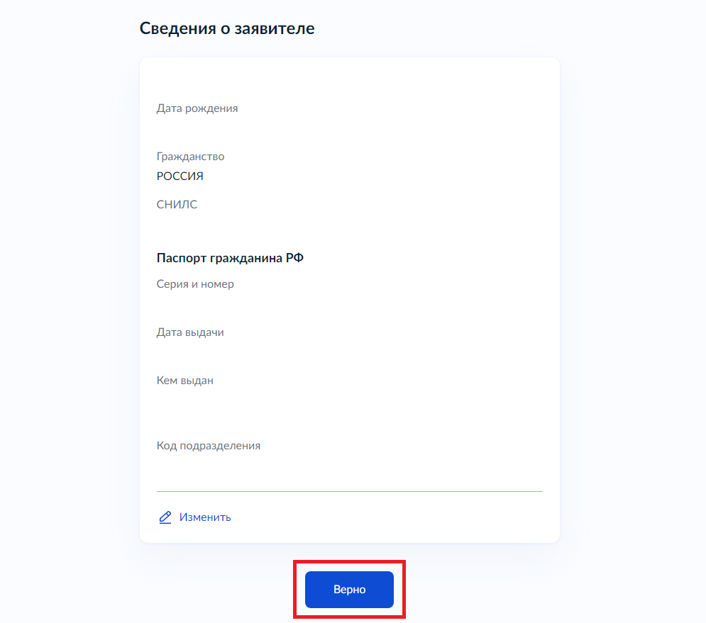

7. Если данные указаны правильно, нажимаем кнопку Верно

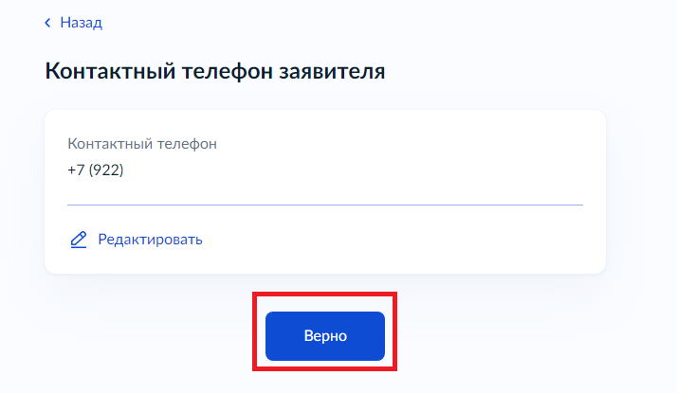

8. Если данные указаны правильно, нажимаем кнопку Верно

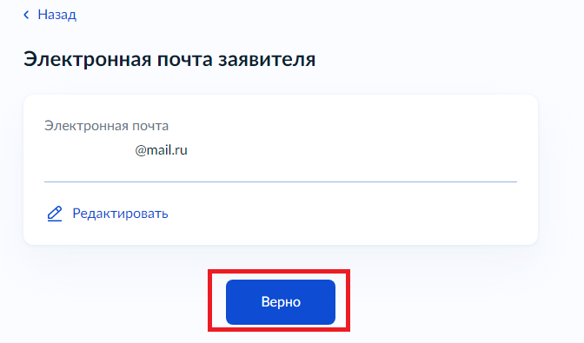

9. Если данные указаны правильно, нажимаем кнопку Верно

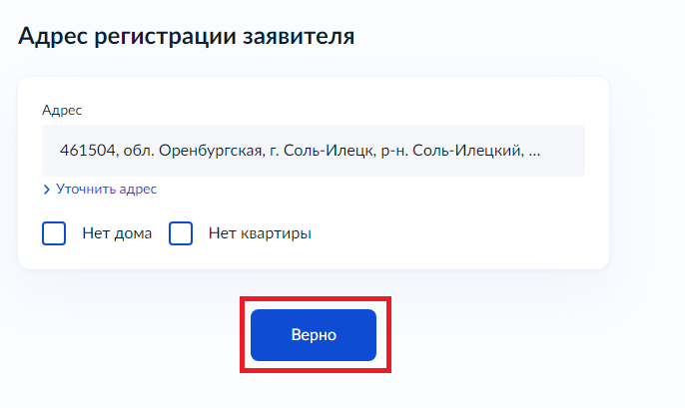

10. Выбираем нужную цель обращения. Например: Подтверждение трудового стажа.

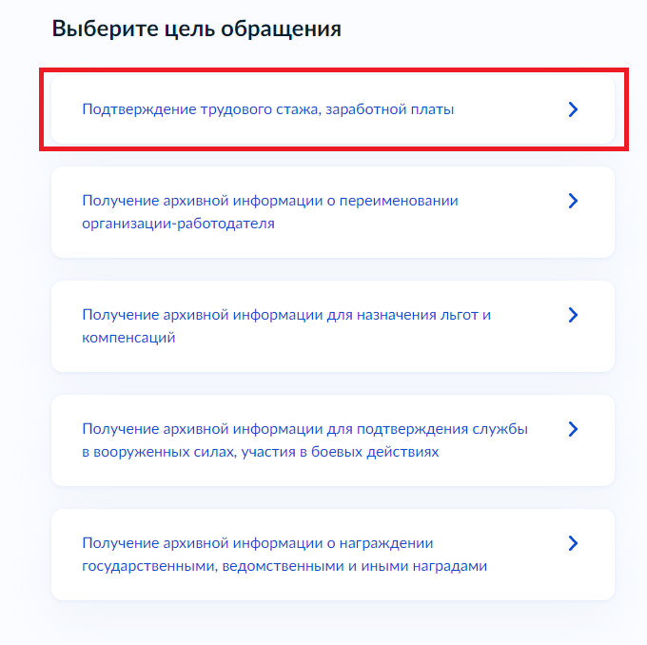

11. Пример заполнения сведений (Дату запрашиваемого периода указывать не более 5 лет). После полного заполнения нажать кнопку Далее

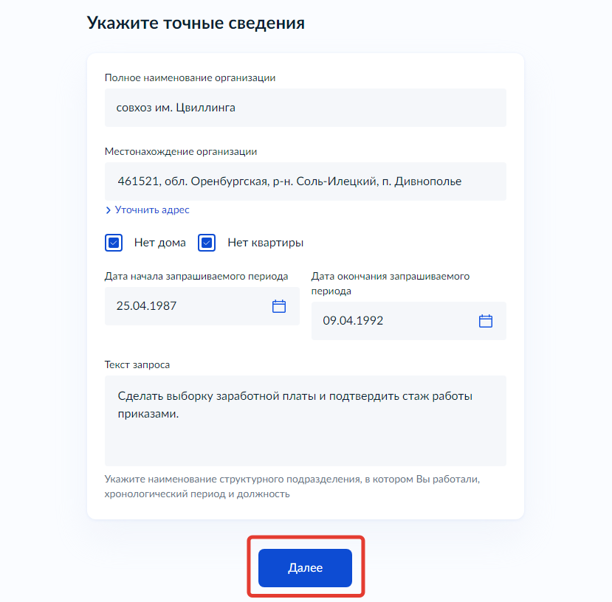

12. При наличии Трудовой книжки загружаем копию за запрашиваемый период. Нажимаем Далее.

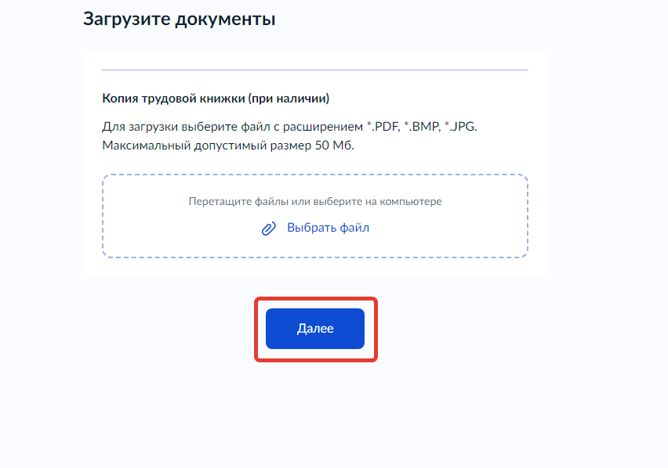

13. Выбираем вид запрашиваемого документа. Пример: Архивная справка.

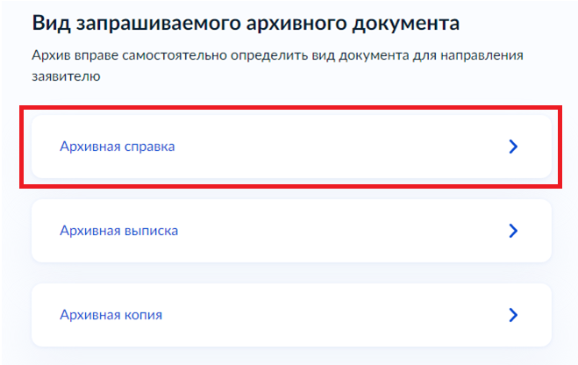

14. Выбираем подразделение Соль-Илецк через поиск либо вручную на карте.

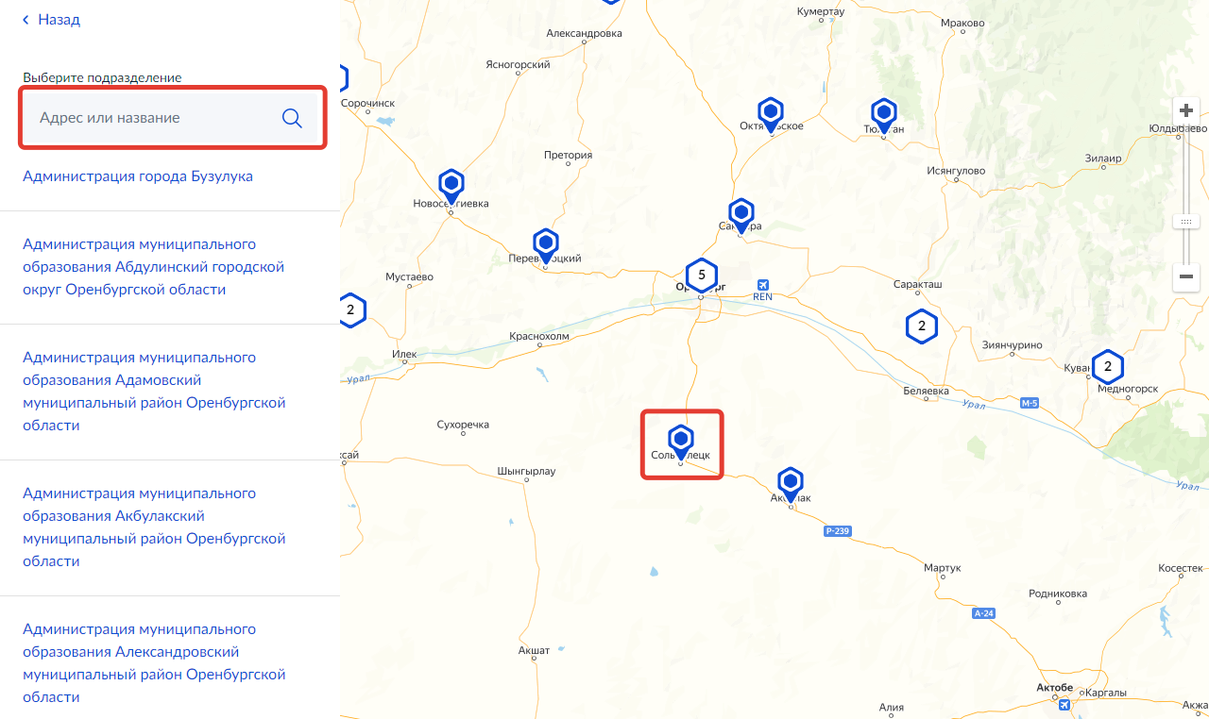

15. Нажимаем кнопку Выбрать.

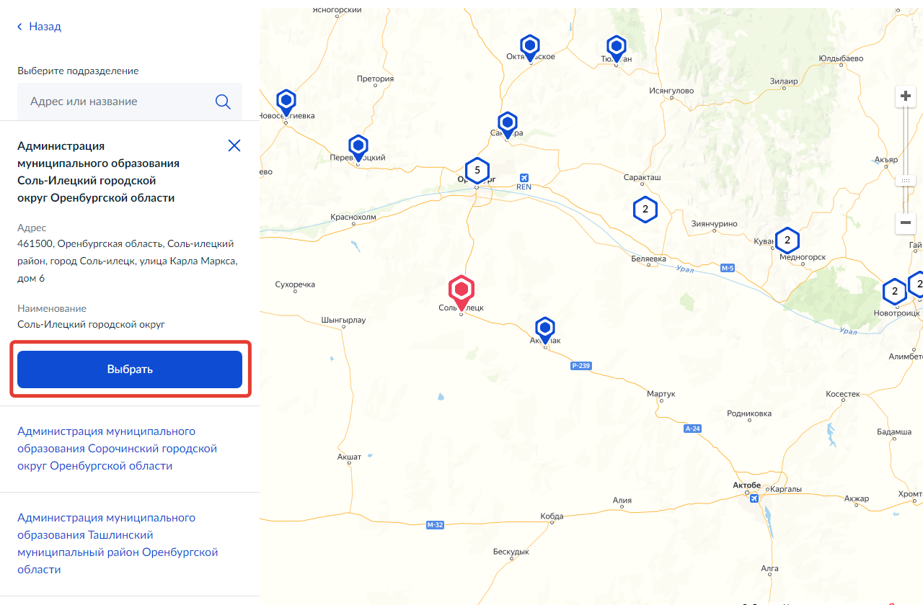

16. При необходимости можно получить результат на бумажном носителе (поставить галочку) Нажимаем кнопку Подать заявление.

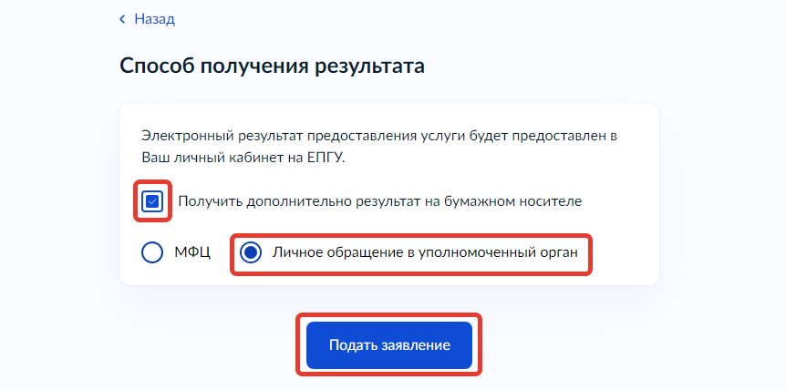

17. Заявление отправлено. Ждём результат в госуслугах.

